Ministerio de Educación
Escuela Particular
Centro Educativo Bellas Luces
Módulo De 2 ° A
“lámpara es a mis pies tu palabra”

Materia: español grado: 1°A fecha: del 8 al 16 de junio
Maestra: Mayté Garzola
Español:
En tu cuaderno de español copia el tema del uso de la mayúscula y el punto, pagina 48 y 52.
Trabajar las páginas 49 y 53 del libro. El que tiene libro lo hacen hay.

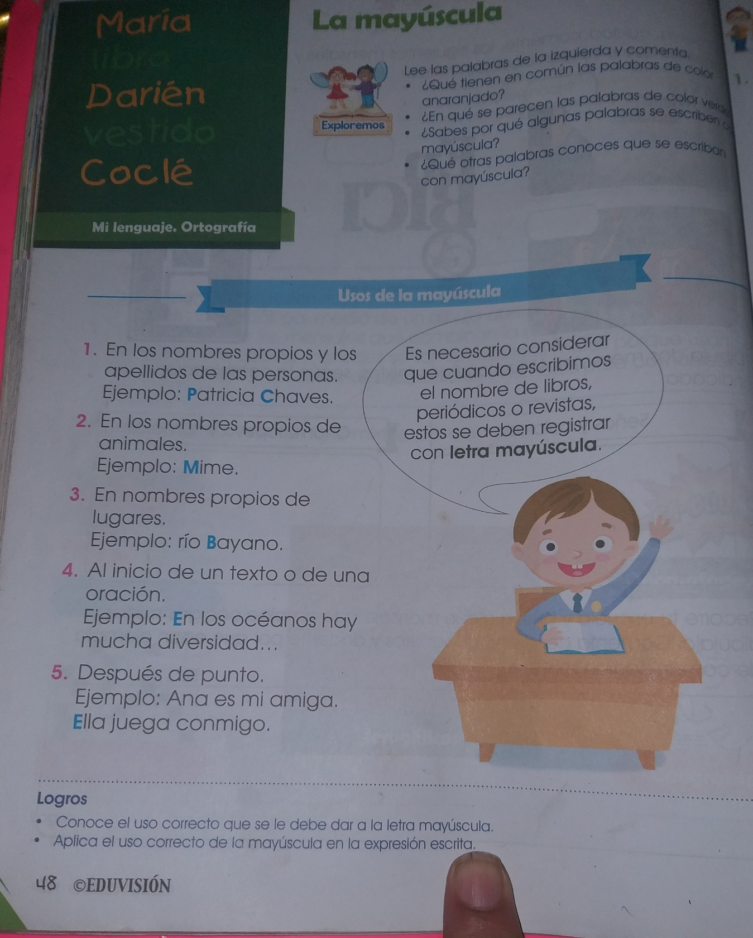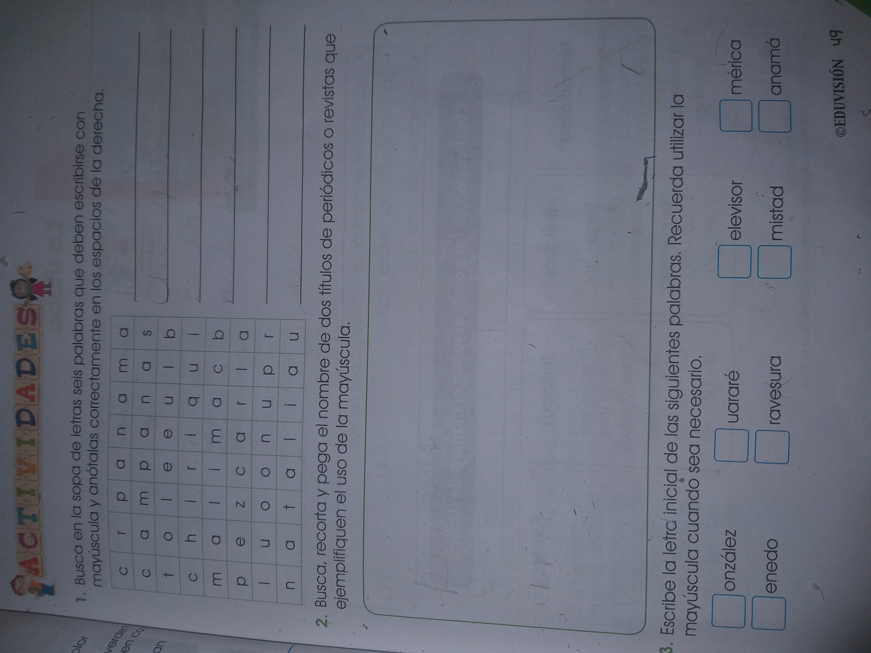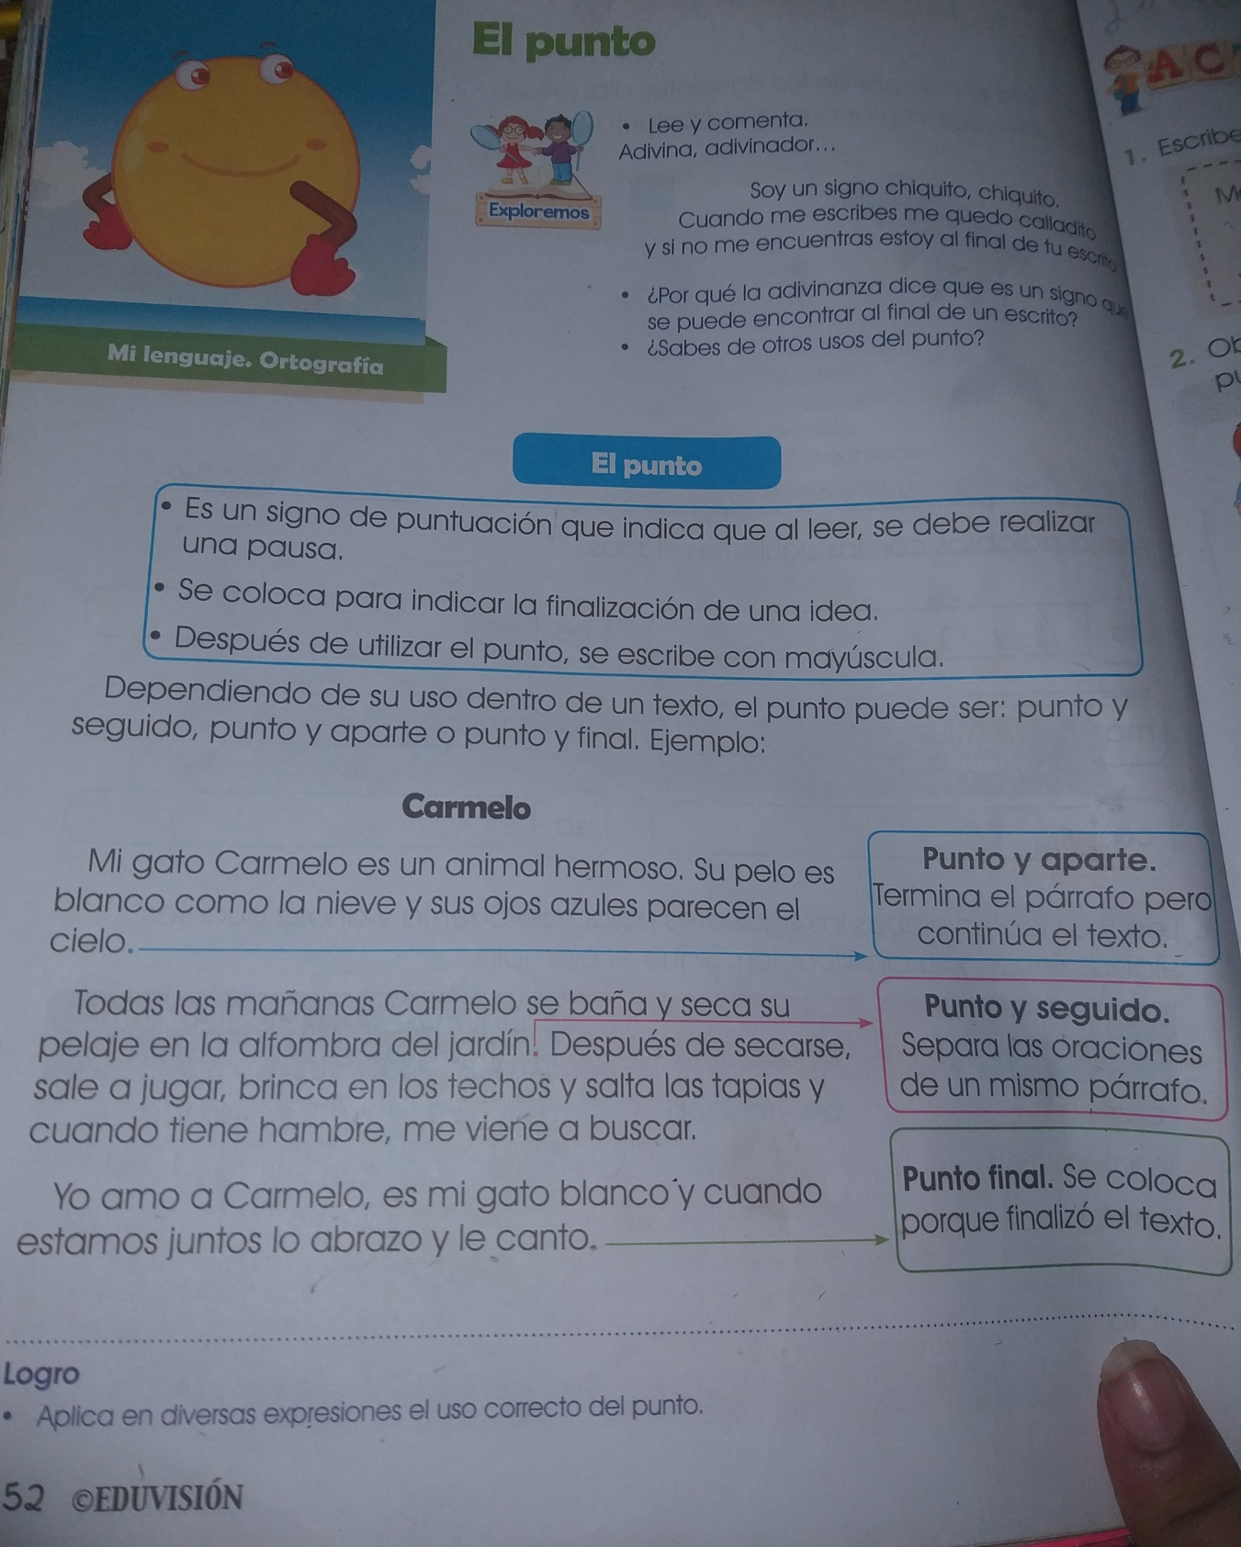

Asignatura matemática: trabajaremos el tema de unidad, decena, y centena.
Lectura y escritura de números.

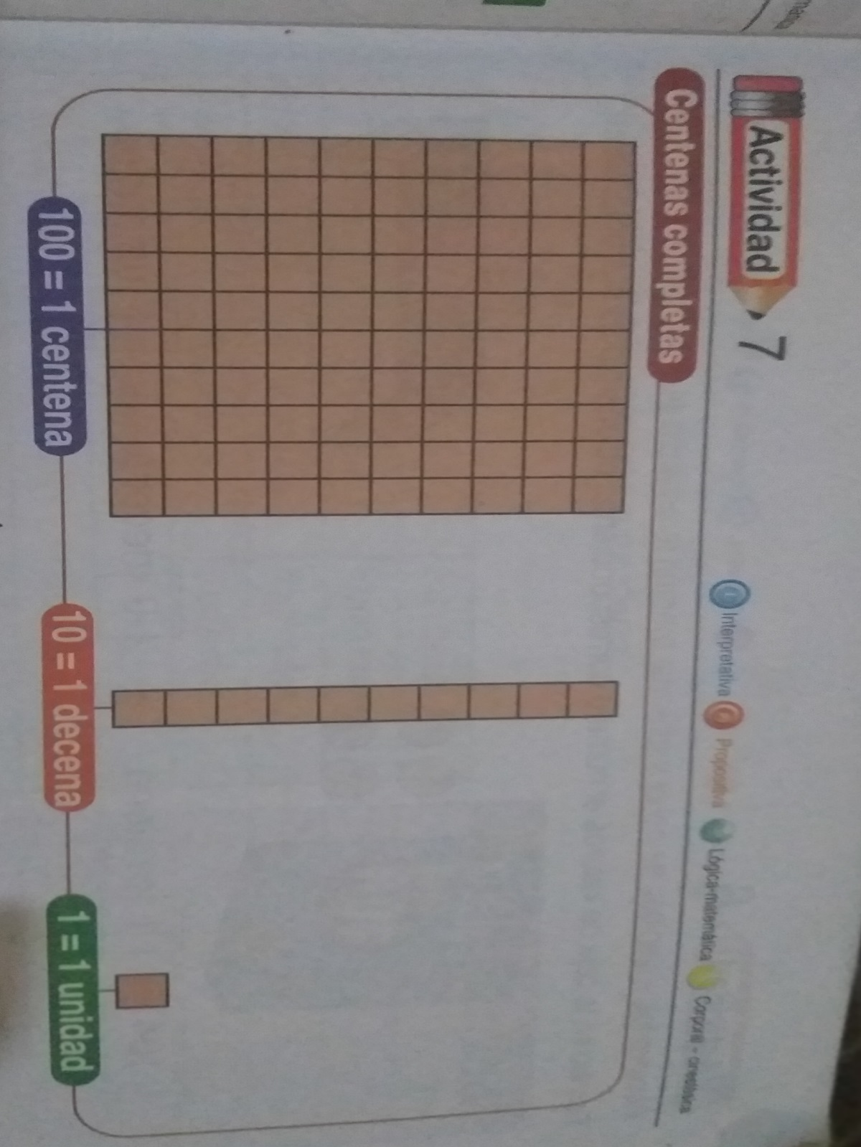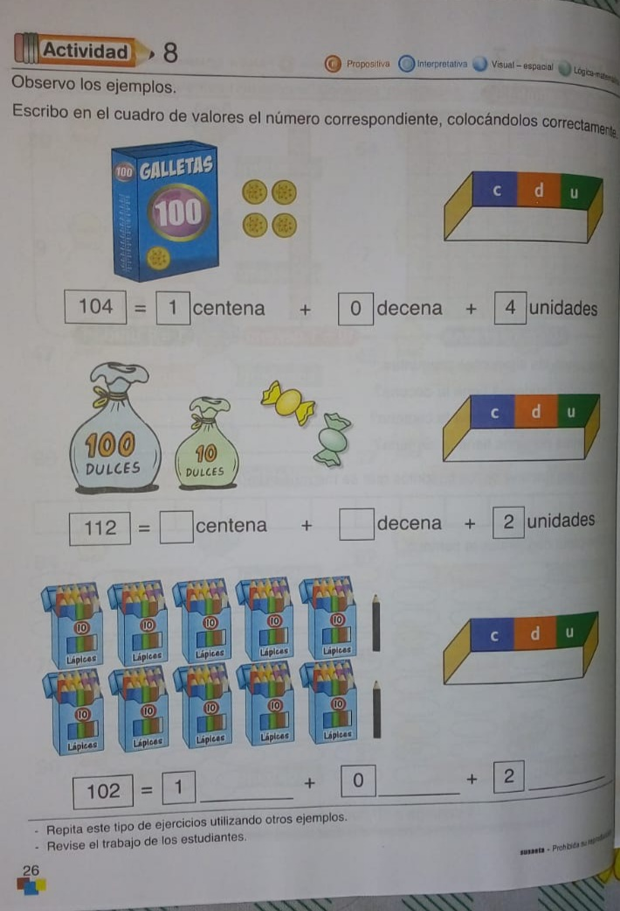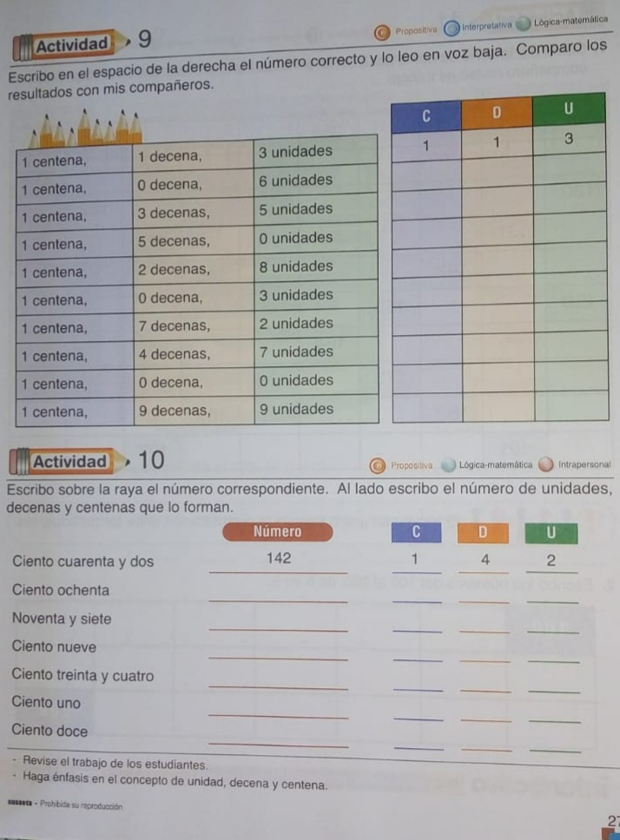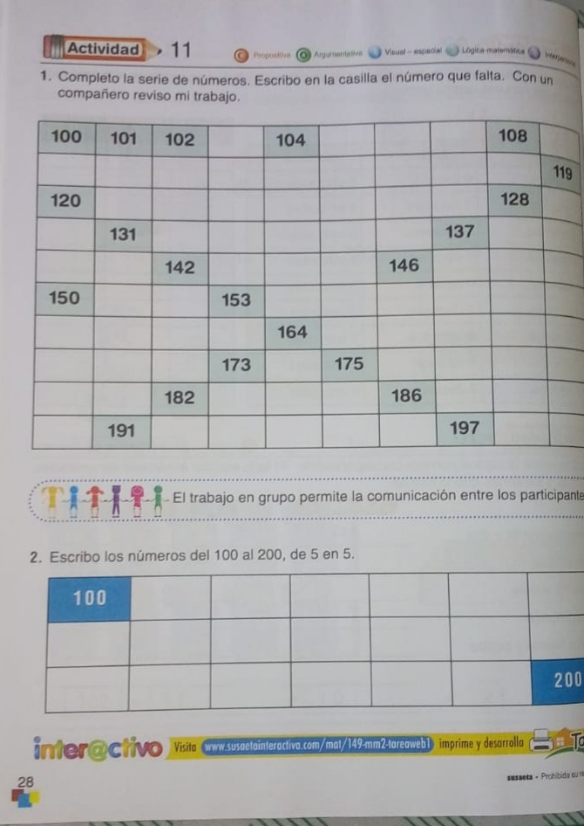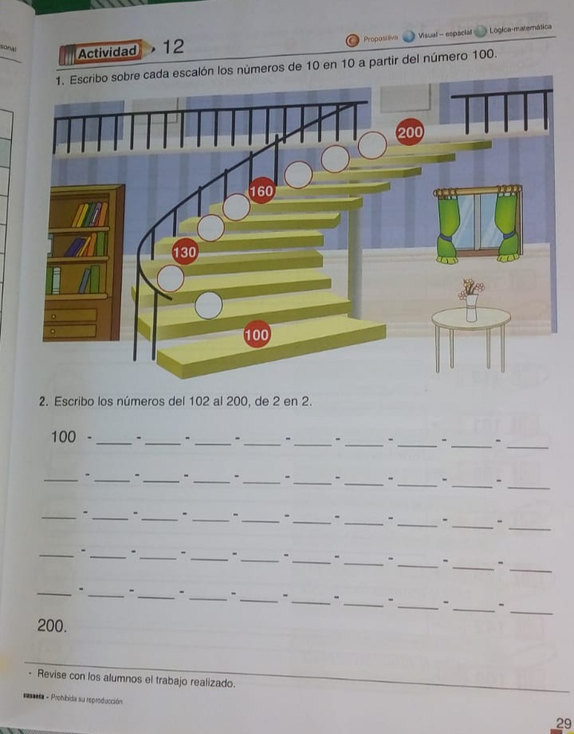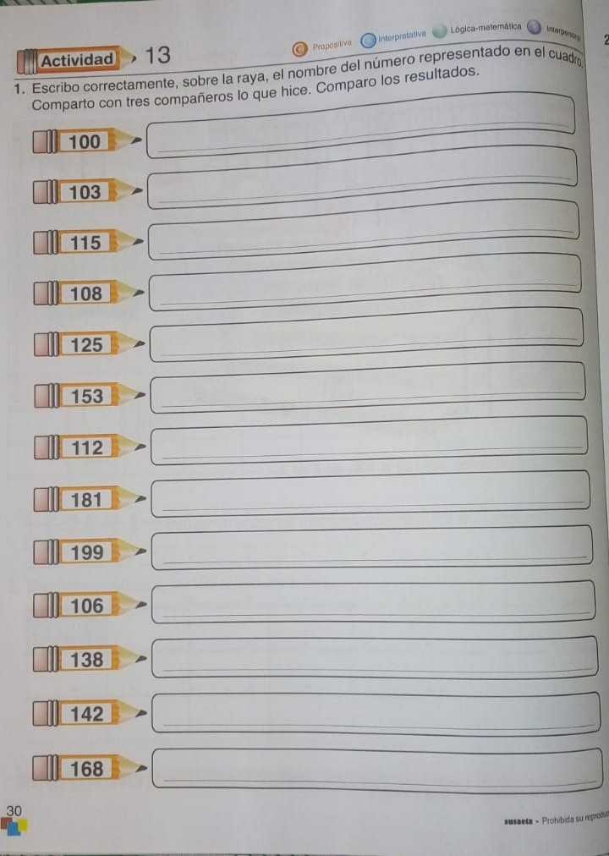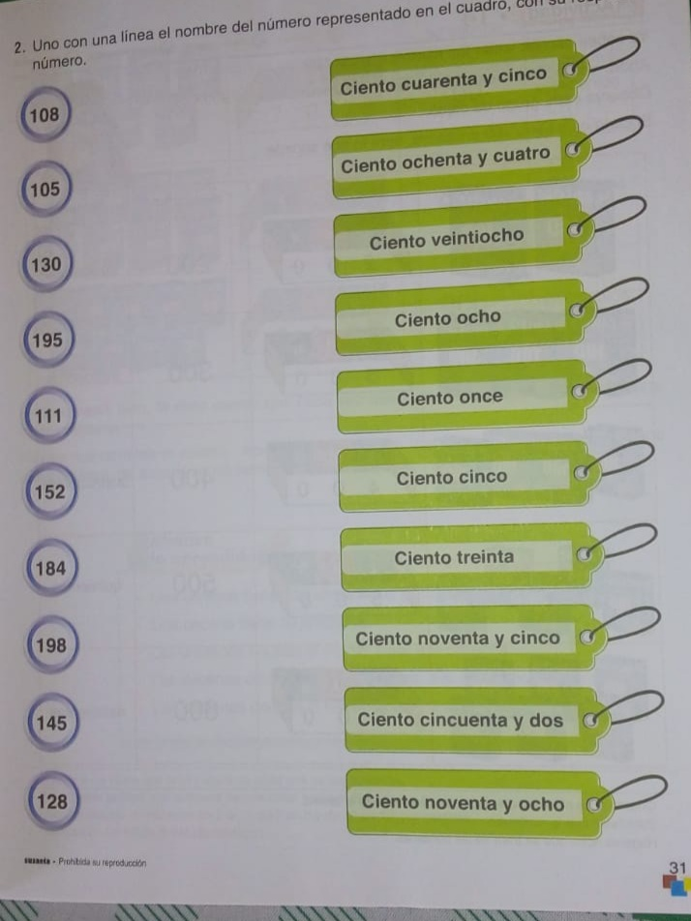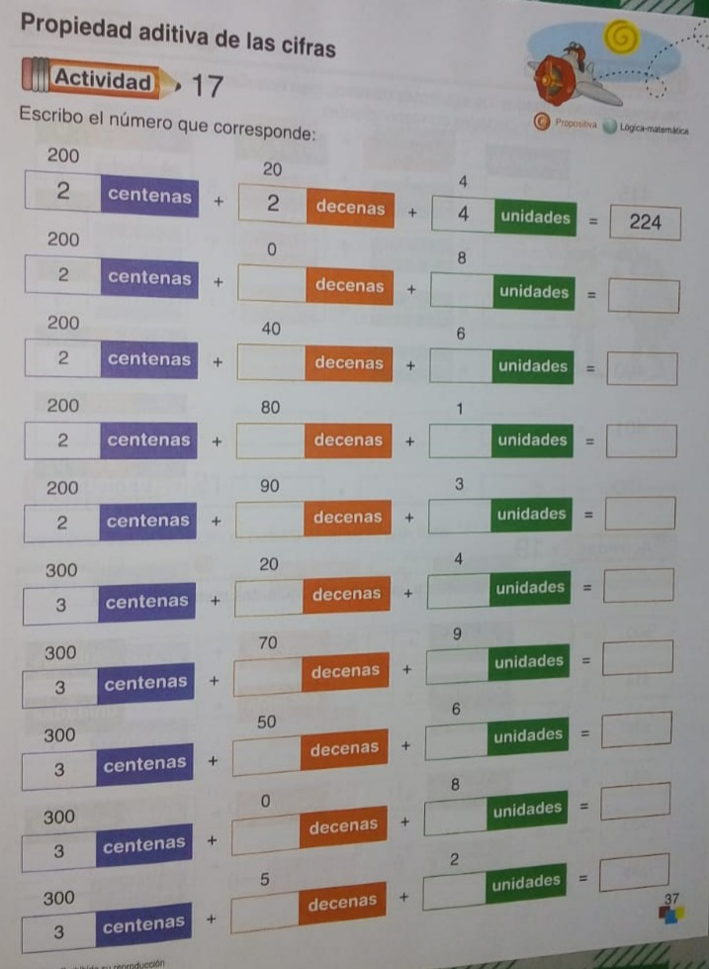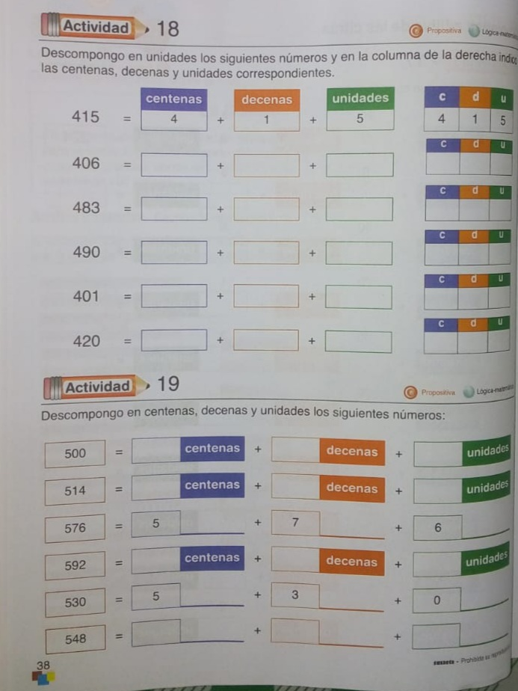

C. sociales: en tu cuaderno de sociales copia el siguiente tema del paisaje natural, dibuja y colorea un paisaje natural y cultural.
Desarrolla el mapa conceptual. Todo es en el cuaderno.

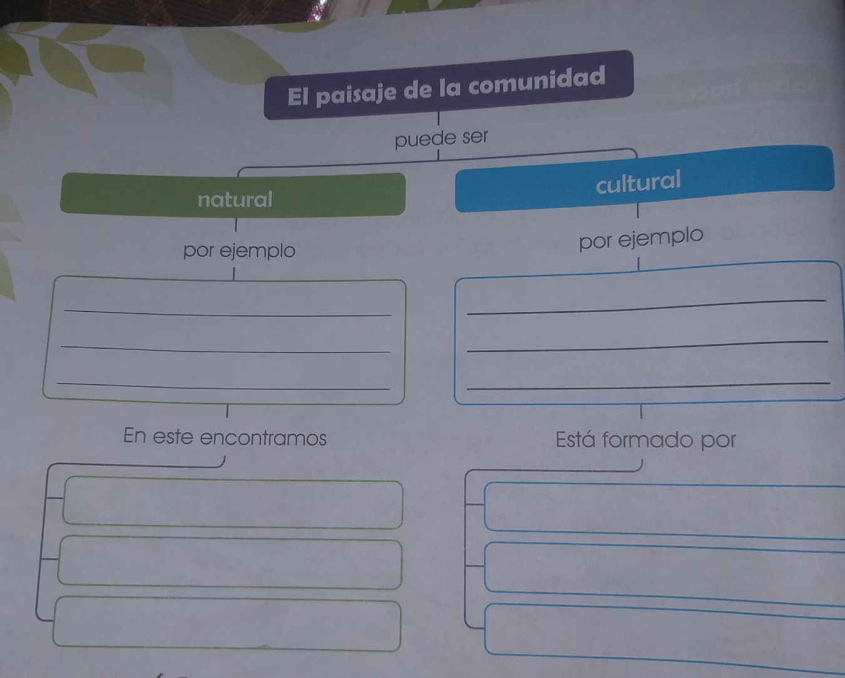
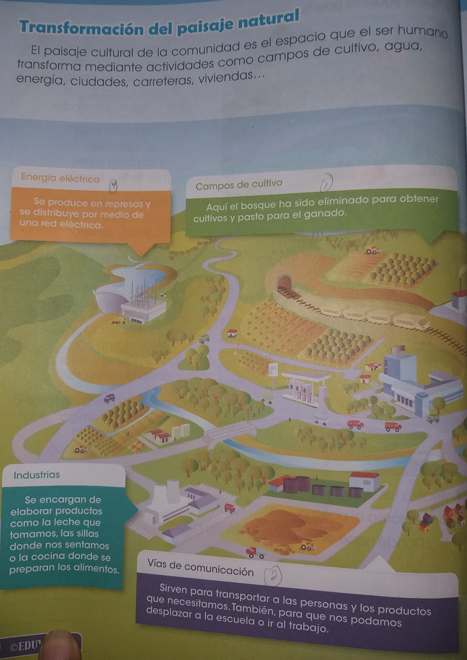

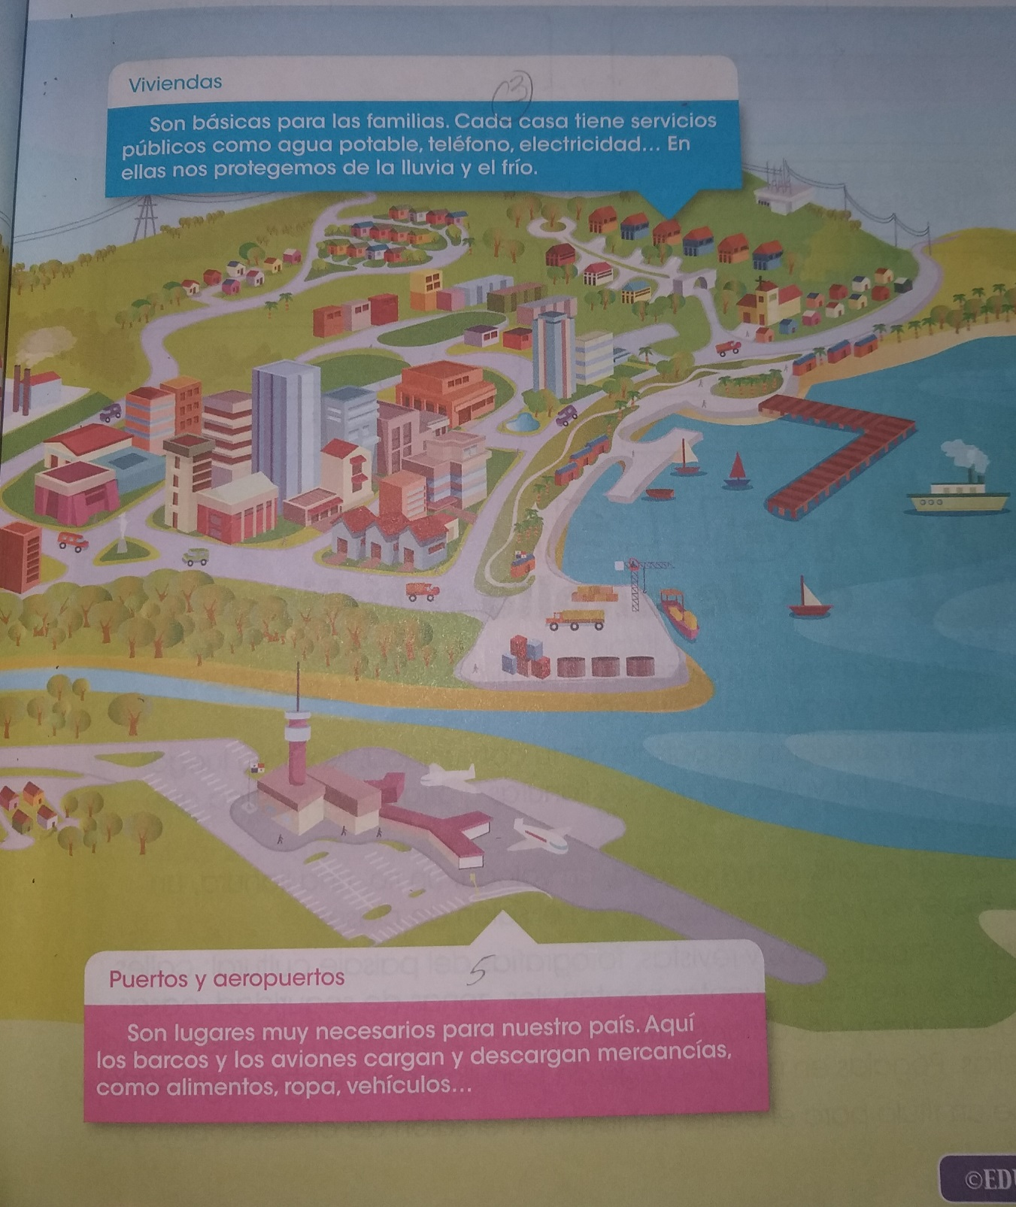

2. tema: copia en tu cuaderno el tema de la comunidad urbana y rural con sus características y dibuja la comunidad urbana y rural.

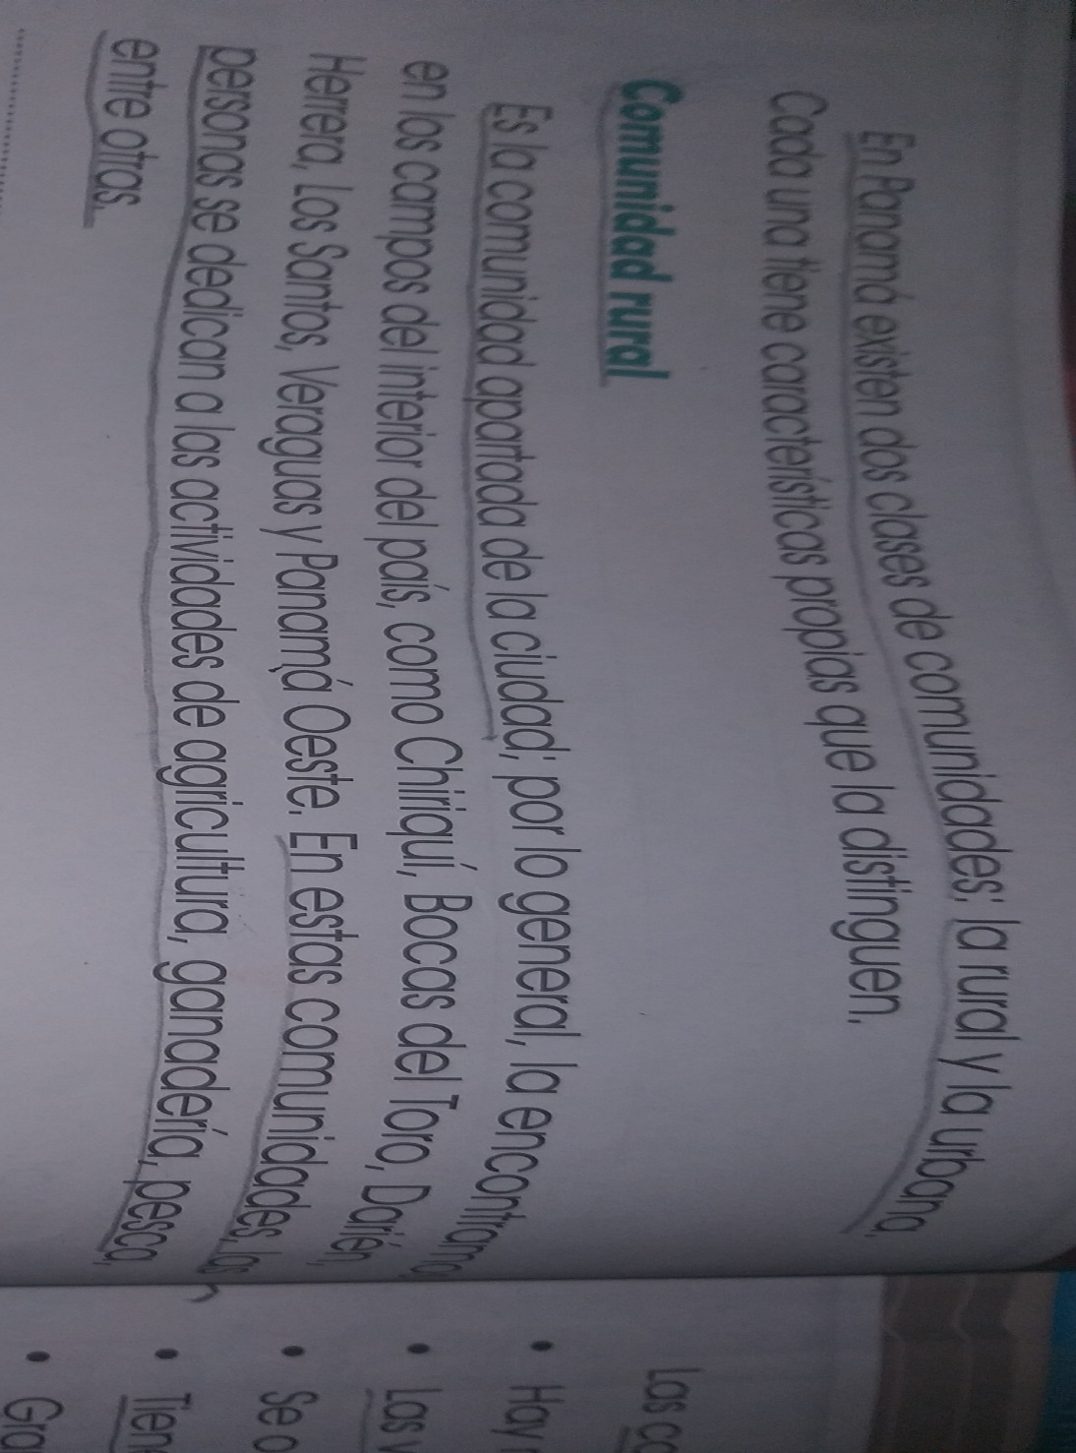
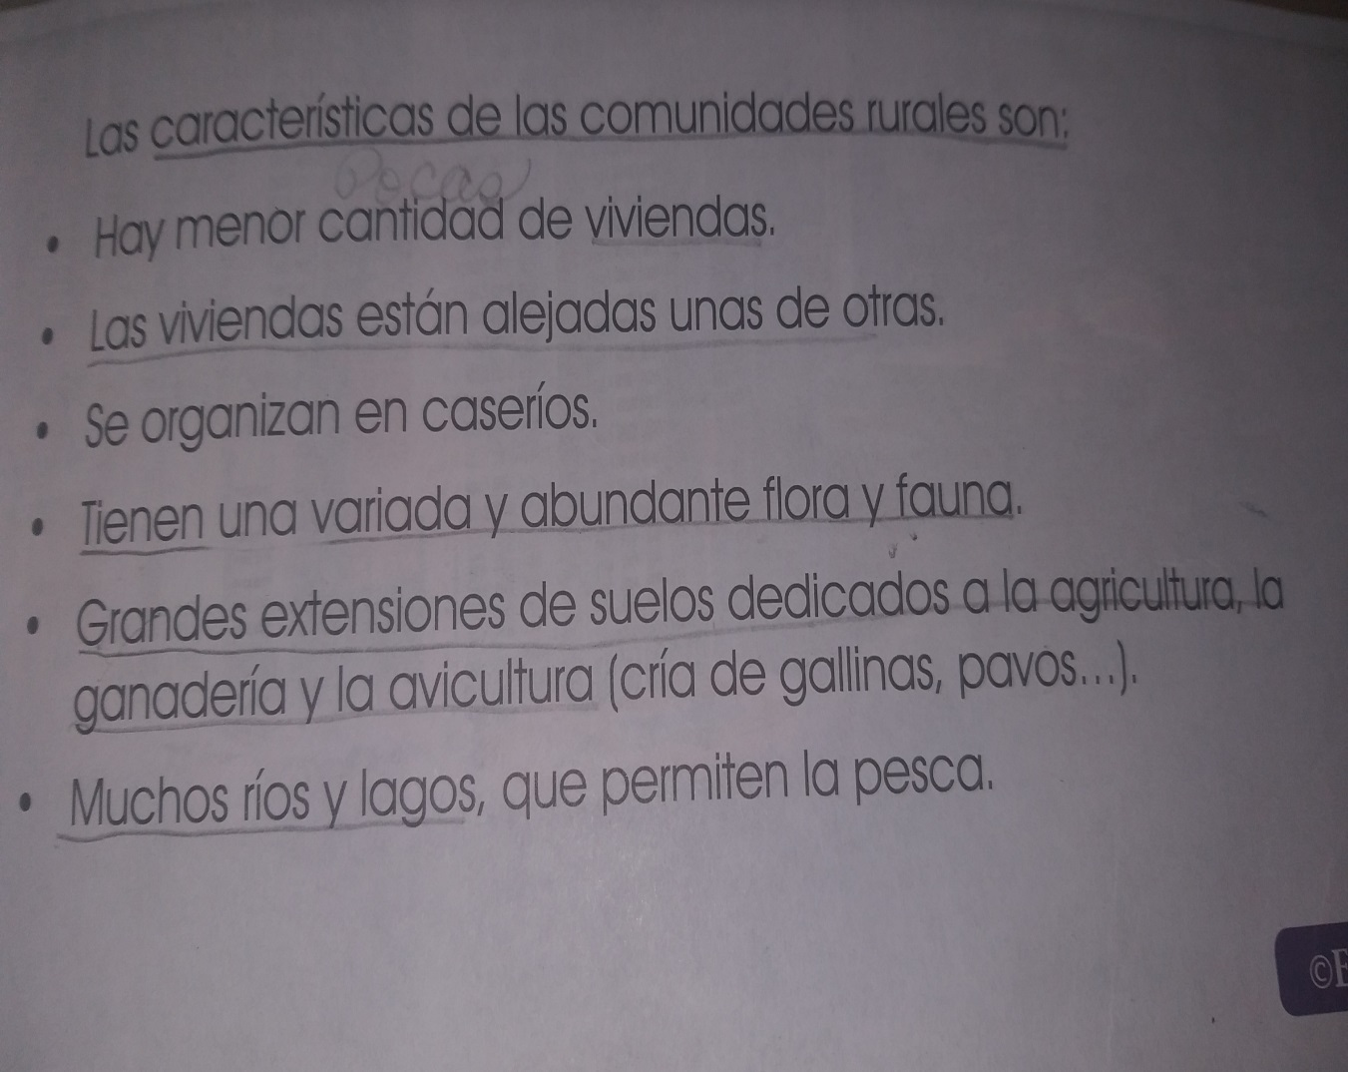
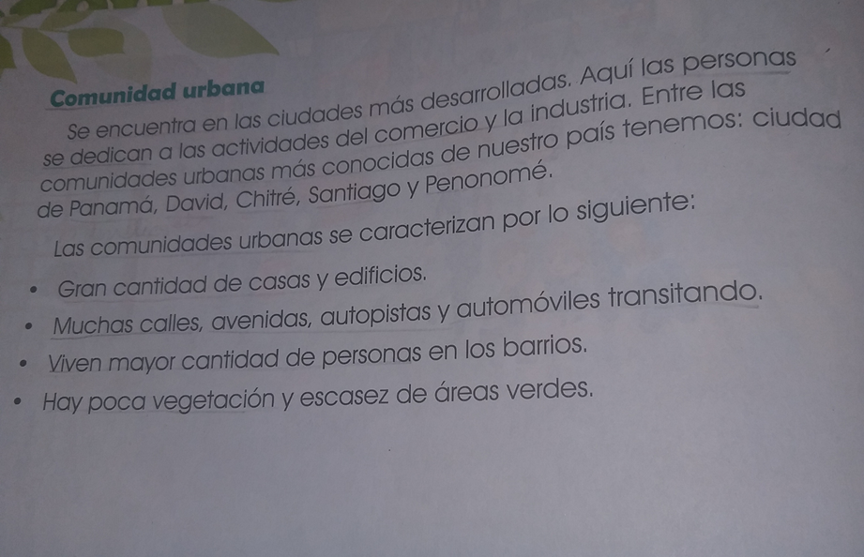
C.Naturales: copia en tu cuaderno de naturales el siguiente tema del sistema digestivo, además dibuja el sistema digestivo con sus partes en tu cuaderno.

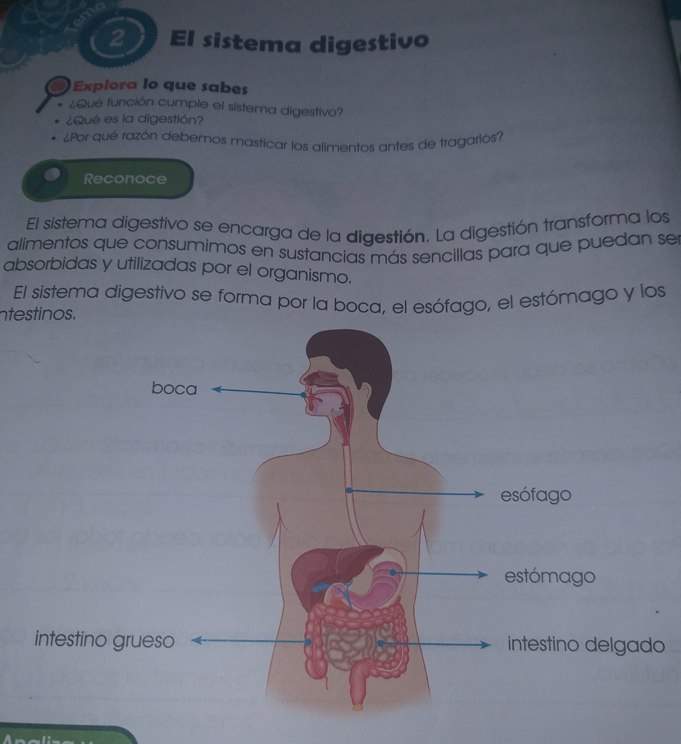

2. Tema: La Digestión
Resuelve el siguiente cuestionario en tu cuaderno.

- ¿Cómo se llama las partículas cuando comemos los alimentos y se descomponen?
- ¿Cómo se llama el proceso que transforma los alimentos en sustancias sencillas?
- ¿Dónde comienza la digestión?
- ¿Que se utiliza para la masticación de los alimentos?
- ¿Qué nos permite apreciar la lengua?
- ¿Para qué nos sirven los dientes?
- ¿Cómo se llama la masa alimenticia masticada y mezclada con saliva?
- ¿Por donde es transportado el bolo alimenticio?
- ¿A dónde pasan las sustancias de desechos?
10.¿Cómo se llama la sustancia al ser expulsada x el ano?

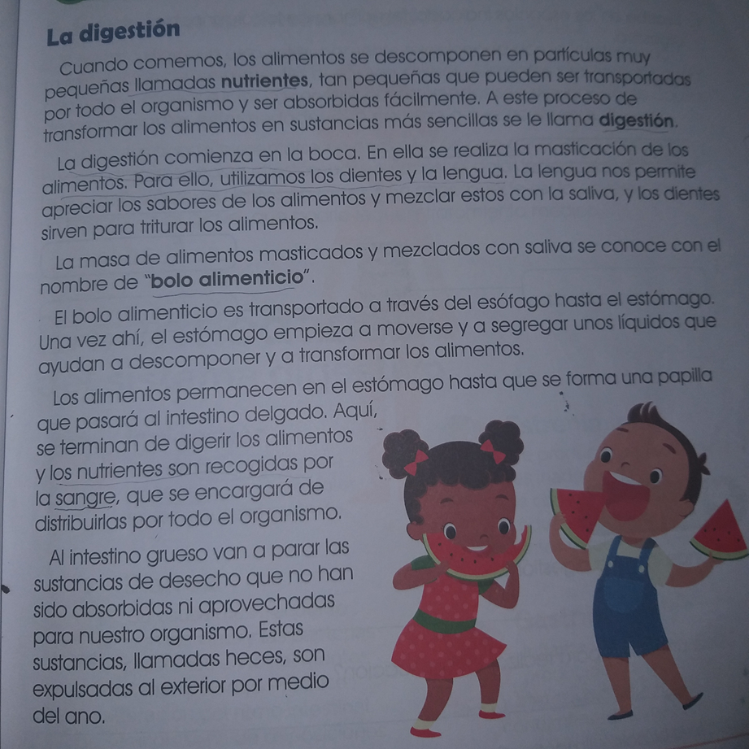

Agropecuaria:
Investiga y copia que tipo de plantas son y da 2
ejemplos de cada uno con figuras o dibujos.
Los siguientes tipos de plantas.

Plantas según las necesidades de la luz.

Plantas de sombra.
Plantas de semi-sombra.
Plantas de luz directa.

F.D.C. y Religión. Este va en el cuaderno de F.D.C.
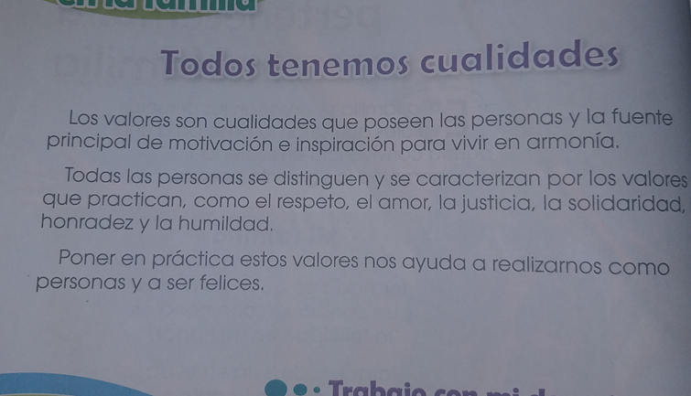

Este en el cuaderno de religión:
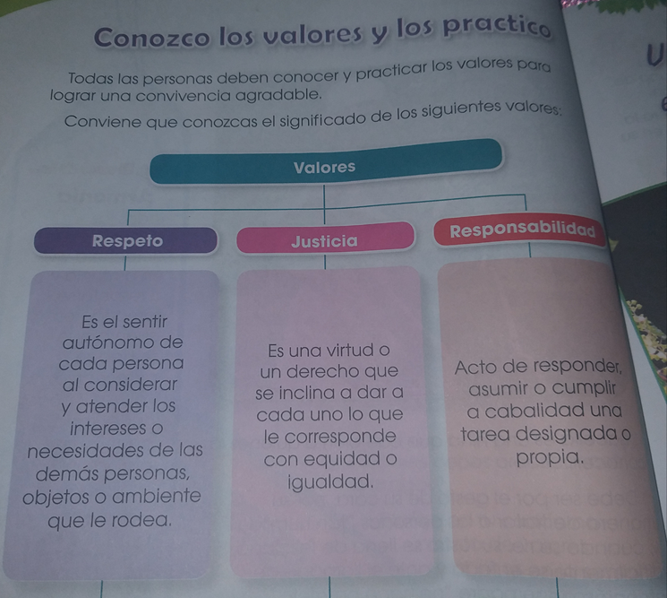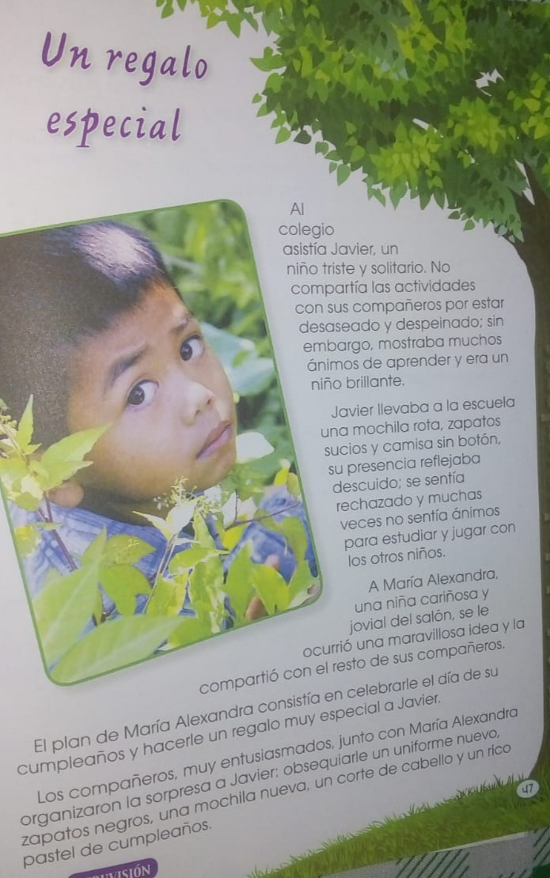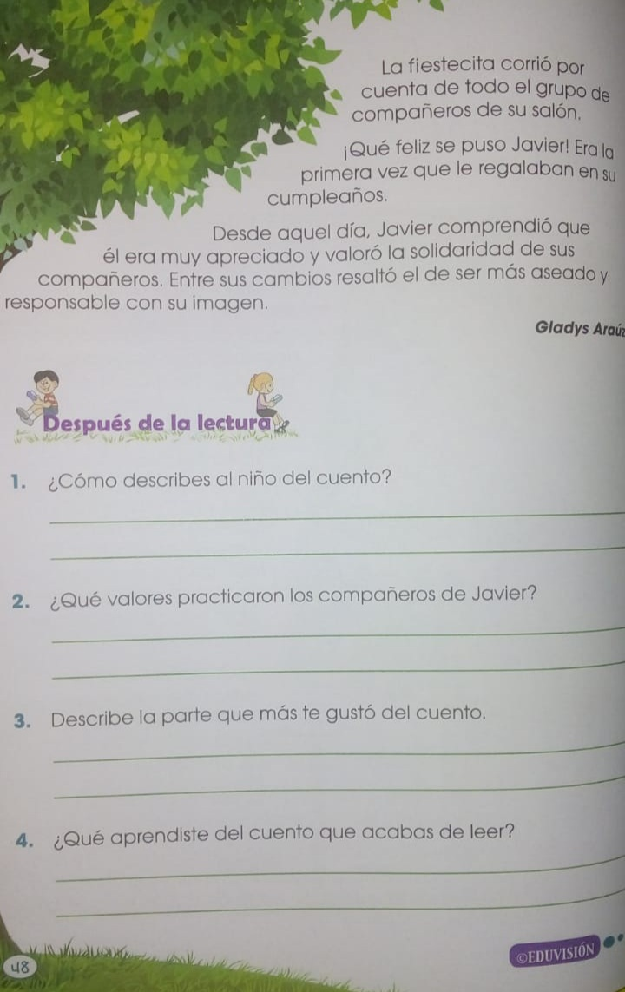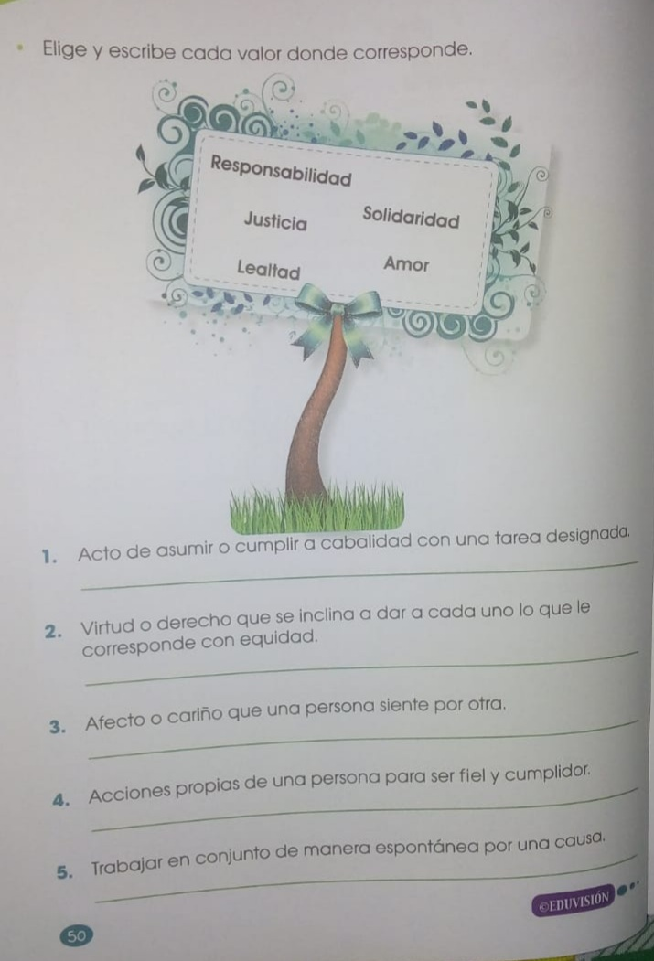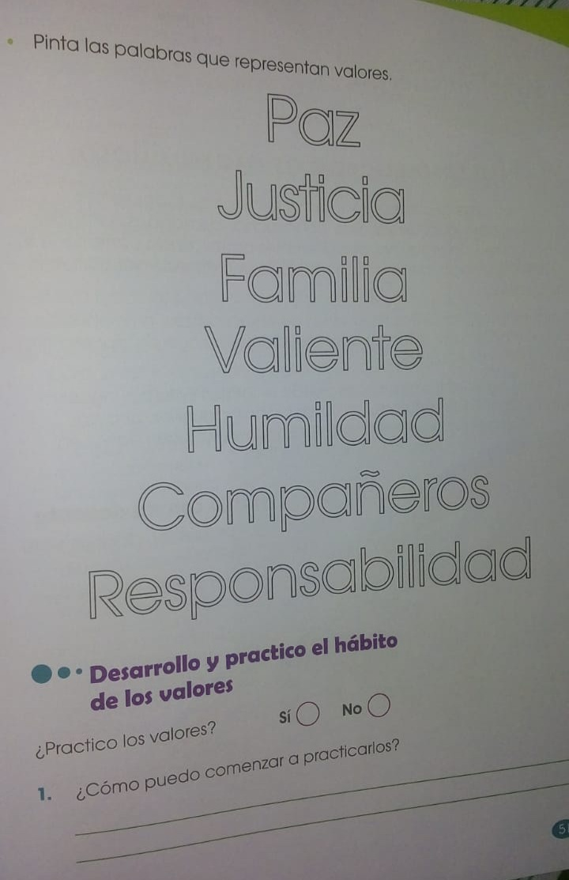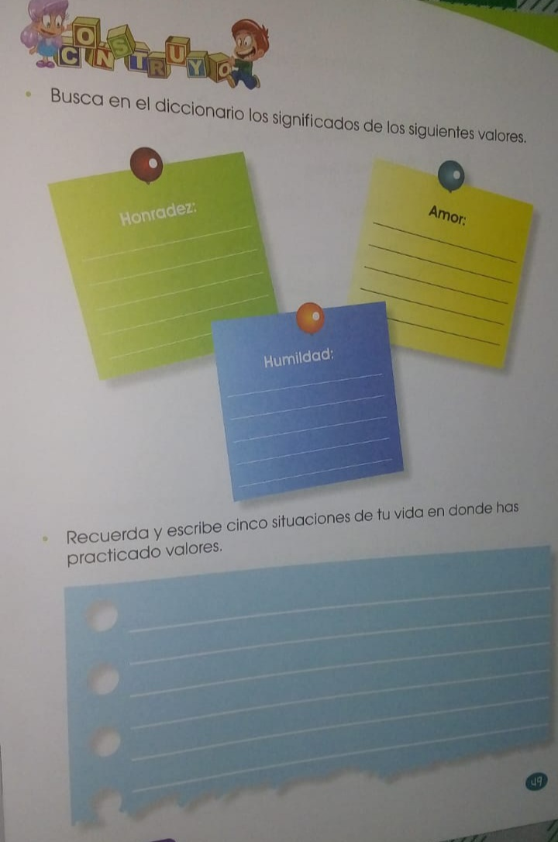
Artística:

